02/19-01

Wirksame Zirkulation

Verglaster Balkon:
Belüftung von Balco minimiert Kondensatbildung

Eine patentierte Belüftung für verglaste Balkone bietet die Balco Balkonkonstruktionen GmbH mit „VentTech“. Das System sorgt für eine konstante Luftzirkulation und reduziert so das Risiko der Kondenswasserbildung. Schimmel und Schäden an der Konstruktion werden wirksam verhindert.

Besonders bei verglasten Balkonen spielt die Belüftung eine wichtige Rolle. Denn ist der Luftfeuchtigkeitsanteil hinter der Verglasung zu hoch, kann es zu Ansammlungen von Kondenswasser kommen. Um dieses Risiko zu minimieren, hat die Balco Balkonkonstruktionen GmbH eine effiziente Technik entwickelt: „VentTech“ sorgt für eine konstante Luftzirkulation und gewährleistet so einen langlebigen Balkonaufbau.

Schutz vor Kondensat
Extreme Temperaturabweichungen zwischen innen und außen führen oft zur Bildung von Kondensat. Beschlagene Scheiben sind eine Folge und werden als optisch störend empfunden. In Kombination mit einer unregelmäßigen Lüftung begünstigt Kondensat jedoch auch die Entwicklung von Schimmel. Dieser kann nicht nur zu gesundheitlichen Einschränkungen bei Nutzern und Bewohnern, sondern auch langfristig zu Schäden an der Balkonkonstruktion und angrenzenden Wänden führen.

Patentiertes System
Das patentierte System „VentTech“ von Balco ist kaum sichtbar und ordnet sich unauffällig dem schlichten Design der Balkonkonstruktionen unter. Lediglich eine schmale Fuge im oberen Fensterprofil der Fronten ist für die Luftzufuhr verantwortlich. Über die Öffnung gelangt frische Luft hinter die Verglasung und sorgt für einen stetigen Luftaustausch. Ein Vorgang, der automatisch und ohne Fremdeinwirkung abläuft. Damit ist ein regelmäßiger Luftwechsel gewährleistet, ohne dass der Bewohner diesen kontrollieren muss.

Standardmäßig sind alle verglasten Balkonsysteme von Balco mit „VentTech“ ausgestattet. Mit der konstanten Luftzirkulation wird das Risiko von Feuchteschäden an der Konstruktion minimiert und für ein angenehmes Klima auf dem Balkon gesorgt.

Weitere Informationen erhalten Interessierte unter www.balco.de.
ca. 1.800 Zeichen

Über die Balco Balkonkonstruktionen GmbH:
Die Balco Balkonkonstruktionen GmbH mit Sitz in Berlin ist Spezialist für die Planung und den Bau von Balkonsystemen. Als Tochter der schwedischen Balco AB vertreibt das Unternehmen das gesamte Produktspektrum – von offenen Balkonen mit Geländer über Balkonverglasungen bis hin zu verglasten Laubengängen. Mit der Entwicklung und Realisierung hochwertiger und zugleich energieeffizienter Lösungen trägt es zur Fassadenaufwertung von Wohngebäuden bei. Balco beschäftigt rund 300 Mitarbeiter und ist seit 1994 auf dem deutschen Markt aktiv.

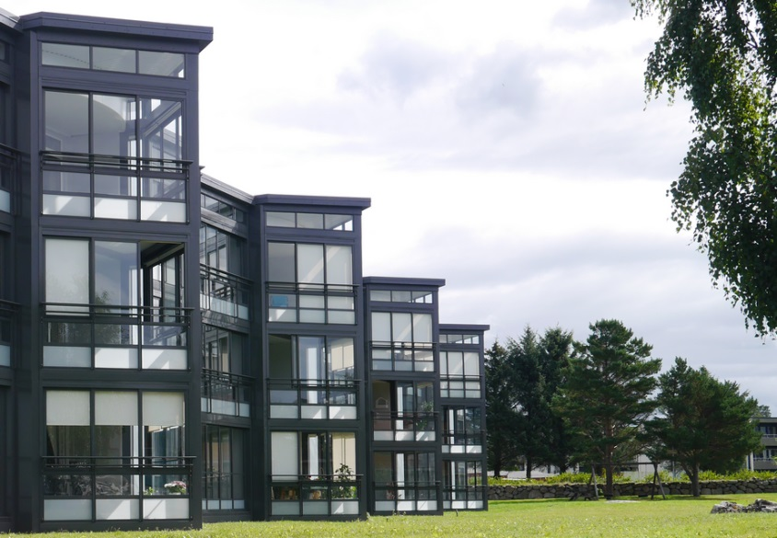
Bildunterschriften
[19-01 VentTech Referenz]
Das patentierte Lüftungssystem „VentTech“ wird standardmäßig in allen verglasten Balkonsystemen von Balco verbaut und reduziert die Kondenswasserbildung.
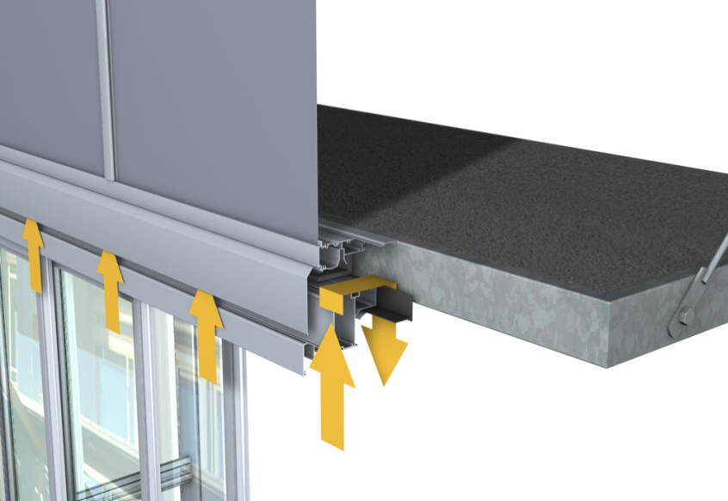
Foto: Balco Balkonkonstruktionen GmbH
[19-01 VentTech]
Über eine Fuge im oberen Fensterprofil gelangt frische Luft hinter die Verglasung und sorgt für ein angenehmes Klima auf dem Balkon und in dahinterliegenden Gebäudeteilen.
Foto: Balco Balkonkonstruktionen GmbH

Rückfragen beantwortet gern:

Balco Balkonkonstruktionen GmbH
Michelle Schütz
Tel. +49 (0) 30 809 612 460
eMail: Michelle.Schuetz@balco.de
www.balco.de
Kommunikation2B
Mareike Wand-Quassowski
Tel. +49 (0) 231 330 49 323
eMail: m.quassowski@kommunikation2b.de
www.kommunikation2b.de

